Информация о действующих и потенциальных научных руководителях аспирантов департамента методики обучения

Департамент методики обучения Института педагогики и психологии образования МГПУ осуществляет подготовку в аспирантуре по научной специальности:
5.8.2. Теория и методика обучения и воспитания (русский язык, русский язык как иностранный (начальное общее образование, основное общее образование, среднее общее образование, среднее профессиональное образование, высшее образование, дополнительное образование, профессиональное обучение)
Научные руководители

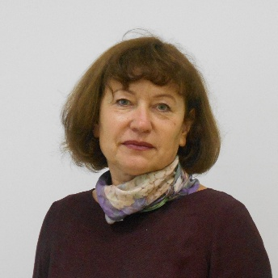
Ассуирова Лариса Владимировна
Профессор департамента методики обучения, доктор педагогических наук, доцент
Автор более 160 научных и учебно-методических публикаций по проблемам методики обучения, педагогики, русского языка, литературы. Созданные учебники по риторизации (с 1 по 8 классы) используются в московских школах. Научный руководитель 9 аспирантов, среди них трое защищенных.
Приоритетное направление исследований:
Русский язык, русский язык в поликультурной школе, риторика, риторизация.
Формирование информационной грамотности младших школьников на уроках развития речи. Формирование метапредметных умений младших школьников с использованием риторических приемов на уроках русского языка. Совершенствование речевой деятельности младших школьников с использованием научно-популярных текстов. Научно-популярный текст как средство развития у младших школьников интереса к изучению русского языка. Обучение студентов созданию объяснительной речи. Формирование грамотности младших школьников в поликультурных классах.
Член диссертационного совета Д 72.2.007.06 по защите кандидатских и докторских диссертаций ГАОУ ВО МГПУ (5.8.2. Теория и методика обучения и воспитания (педагогические науки)).
Подробнее


Десяева Наталья Дмитриевна
Профессор, доктор педагогических наук, начальник департамента методики обучения
Основатель научной школы «Культурно-речевое развитие обучающихся как инструмент достижения образовательных целей в школе и в вузе». Автор более 200 научных работ.
Приоритетное направление исследований:
Речевая системность научно-учебного подстиля, жанры научной и учебной речи, смысловые модели учебных текстов, модели интерпретации текстов в целях учебного общения, образовательный гипертекст. Пересказ текста как прием достижения метапредметных результатов обучения младшего школьника русскому языку.
Обучение школьников сочинению-описанию в процессе работы с иллюстрацией к художественному тексту. Учебные подкасты как средство развития устной речи школьников. Учебные видеоролики как средство подготовки школьников к публичным выступлениям. Развитие информационных умений школьников в процессе работы с научно-популярным текстом. Развитие учебно-познавательных умений школьников на уроках морфологии на основе межъязыковых сопоставлений. Обучение школьников толкованию значения слова на основе межъязыковых сопоставлений. Развитие учебно-познавательных умений младших школьников на основе работы с поликодовым научно-популярным текстом.
Заместитель председателя диссертационного совета Д 72.2.007.06 по защите кандидатских и докторских диссертаций ГАОУ ВО МГПУ (5.8.2. Теория и методика обучения и воспитания (педагогические науки)).
Член диссертационного совета 33.2.013.05 при Московском педагогическом государственном университете.
Подробнее

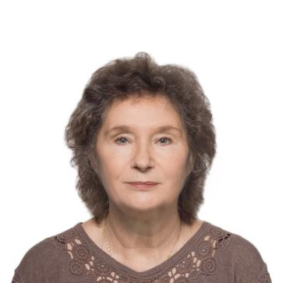
Криворотова Эльвира Владимировна
Профессор департамента методики обучения, доктор педагогических наук, доцент
Основатель научной школы «Развитие лингвистического мышления учащихся средствами русского языка». Автор широко применяемых в образовательной практике научных и научно-методических трудов, направленных на совершенствование мышления учащихся при изучении языковых законов и закономерностей. Автор более 200 научных и учебно-методических публикаций по проблемам методики преподавания русского языка. Научный руководитель аспирантов разных лет, подготовила одного кандидата педагогических наук.
Приоритетные направления исследований:
Формирование лингвистического мышления. Теория коммуникации. Методика обучения языку и речи.
Развитие лингвистического мышления школьников при изучении омонимов. Развитие грамматического мышления обучающихся в процессе изучения спряжения глагола. Обогащение словарного запаса младших школьников при изучении именных частей речи. Развитие грамматического строя речи младших школьников при подготовке к написанию сочинения
Подробнее

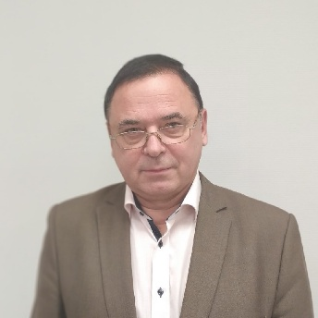
Леонович Евгений Николаевич
Профессор департамента методики обучения, доктор педагогических наук, профессор
Автор более 200 научных работ, в том числе учебники и учебные пособия для студентов педагогических вузов, монографии по основам филологического образования. Областью научных интересов является лингводидактика. Является членом-корреспондентом Международной академии наук педагогического образования, членом редколлегии журнала «Начальная школа».
Приоритетные направления исследований:
Социальные функции языка. Модель усвоения языка. Методы и способы обучения русскому языку Организация творческой деятельности обучающихся.
Формирование у младших школьников познавательных УУД при посещении школьной библиотеки. Организация словарной работы младших школьников при реализации когнитивной функции языка. Обучение младших школьников анализу художественного произведения с учетом его жанровой специфики. Обучение младших школьников орфографии на основе разноуровневой дифференциации. Реализация принципа наглядности при обучении младших школьников графике.
Член диссертационного совета Д 72.2.007.06 по защите кандидатских и докторских диссертаций ГАОУ ВО МГПУ (5.8.2. Теория и методика обучения и воспитания (педагогические науки)).
Подробнее

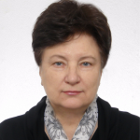
Сильченкова Людмила Семеновна
Профессор департамента методики обучения, доктор педагогических наук, доцент
Автор более 150 научных работ, в том числе учебники и учебные пособия для студентов педагогических вузов. Областью научных интересов является разработка системы обучения чтению и письму.
Приоритетные направления исследований:
Формирование у детей младшего возраста навыков письменной речи (чтения и письма). Формирование у младших школьников навыков чтения и письма как знаковой деятельности. Формирование читательских компетенций у младших школьников.

Формирование у читателей младшего школьного возраста текстовых умений при работе с научно-познавательной детской литературой. Патриотическое воспитание читателей младшего школьного возраста на уроках литературного чтения. Формирование у учащихся начальной школы активных приемов словарно-лексической работы на уроках литературного чтения. Формирование у младших школьников читательских компетенций в процессе чтения и анализа произведений различных жанров. Эстетическое воспитание читателей младшего возраста средствами пейзажной лирики.
Член диссертационного совета Д 72.2.007.06 по защите кандидатских и докторских диссертаций ГАОУ ВО МГПУ (5.8.2. Теория и методика обучения и воспитания (педагогические науки)).
Подробнее

Перечень диссертаций, защищенных под руководством
ППС департамента методики обучения, за последние 5 лет

Маликова Мария Георгиевна, 2023 год, Обучение младших школьников этикетному диалогу на основе принципа ориентации на риторический идеал. (Научный руководитель: Зиновьева Татьяна Ивановна)
Страдова Александра Ивановна, 2022 год, «Развитие воссоздающего воображения младших школьников на уроках литературного чтения» (Научный руководитель: (Сильченкова Людмила Семеновна)
Бутурлова В.В. 2022 год «Формирование коммуникативных умений школьников на основе интерпретации мифологического текста» (Научный руководитель – Десяева Наталья Дмитриевна)
Донская Н.А. 2022 год «Формирование текстовых умений младших школьников на основе топоса «определение» (Научный руководитель – Ассуирова Лариса Владимировна)

